Задания по экологии в подготовительной группе
на тему: «Весна».

Подготовила: Жарова Светлана Александровна.

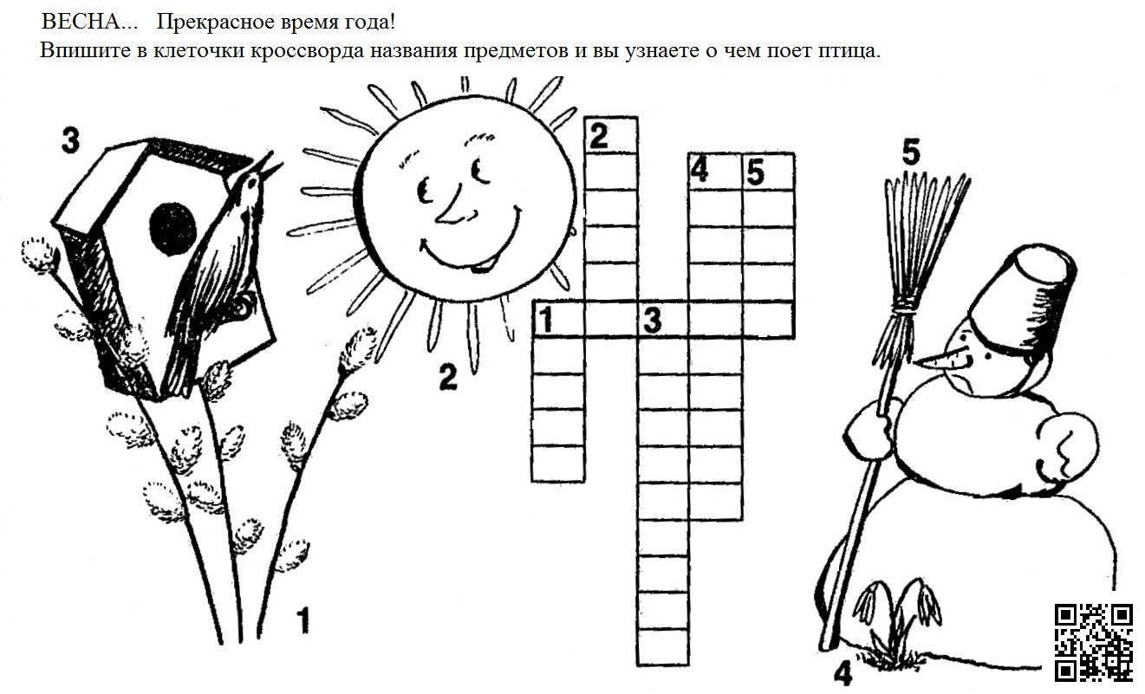
Цель: развитие познавательного интереса дошкольников к растительному миру.
Задачи:
- уточнить и закрепить знания детей о растительном мире;
- прививать любовь и бережное отношение к природе.

